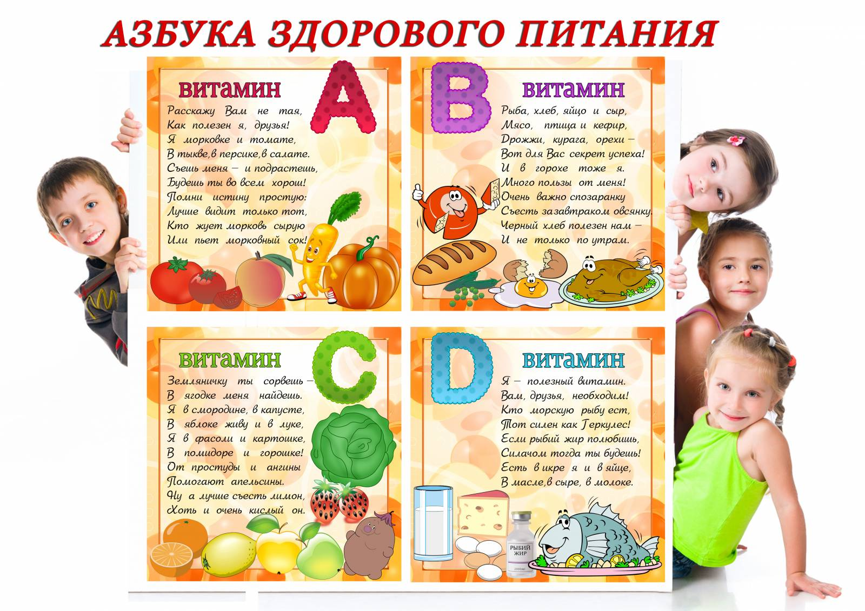

Азбука здорового питания для школьника

Не секрет, что пища должна соответствовать образу жизни человека. Для школьника – это вопрос стратегический. Поскольку в этот период ребенок должен не только утолить актуальные потребности своего ума и тела, но и заложить основу для своего будущего развития. Предлагаем родителям познакомиться с базовым рационом школьника. А также с тем, что лучше в него не включать.
Азбучные истины правильного гармоничного питания просты. В их основе лежат три принципа: энергетическое равновесие, сбалансированное и разнообразное питание, режим питания.
А) Энергетическое равновесие – это баланс энергии, то есть, сколько человек съел, столько он должен и истратить в процессе своей жизнедеятельности или физической нагрузки. Организм человека тратит энергию в процессе умственных и физических нагрузок, особенно растущий организм ребенка. Поэтому энергетическая ценность рациона должна быть адекватной. Превышение энергетической ценности пищи над энергозатратами приводит к проявлению избыточной массы тела и ожирению. В свою очередь, недостаточное потребление энергии с пищей при резких ограничениях в еде приводит к дефициту массы тела и серьезным нарушениям в состоянии здоровья.
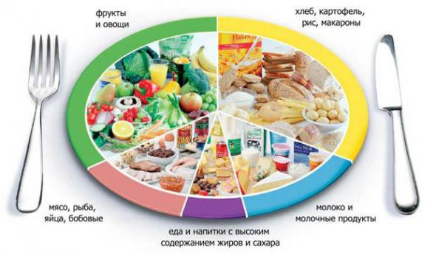
Б) Сбалансированное и разнообразное питание – это питание, в котором грамотно сочетаются все необходимые для организма вещества. Это белки, жиры, углеводы, клетчатка, витамины и минералы. Наиболее оптимальное соотношение пищевых веществ (белков, жиров, углеводов) для максимального усвоения их является равным 1:1:4.
Рацион здорового питания должен быть сбалансирован таким образом, чтобы в него входили продукты с содержанием следующих веществ: белки, жиры и углеводы, клетчатка, витамины и микроэлементы.
Эти три группы веществ обладают совершенно разными свойствами, и одинаково важны для нашего организма. В питании они должны обязательно присутствовать в балансе: белки (10-15%) – жиры (15-30%)-углеводы (55-75%).

В) Режим питания – это прием пищи с равномерным его распределением в течение дня. Оптимальным является прием пищи 5-6 раз в день (дробный) с интервалом не более 4-х часов, так как примерно через 3-4 часа пища покидает желудок. Рекомендуемое распределение калорийности между приемами пищи: завтрак - 20-25%, 2-й завтрак - 5%, обед - 35%, полдник - 15%, ужин-20%, 2-й ужин - до 5%.
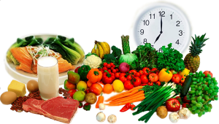
Современные исследования показывают, что сегодня школьники недополучают целый ряд важных питательных элементов. Как правило, это происходит из-за грубого нарушения основных правил питания детей и злоупотребления фаст-фудом.
Типичные недостатки питания школьников:
- мало кальция, который необходим для формирования костей и скелета, правильной осанки
- недостаток полиненасыщенных жирных кислот, влияют на обмен веществ, поддерживают иммунную систему, улучшают кровообращение
- дефицит витаминов, исключительно важных для работы мозга и укрепления иммунитета
Школьника со сбалансированным рационом видно невооруженным взглядом, ведь оптимальный запас витаминов и микроэлементов позволяет ему успешно переносить даже серьезные нагрузки на нервную систему.
Ниже мы перечислим базовые, то есть самые важные, продукты для меню школьника. При этом не стоит забывать, что чем разнообразнее рацион, тем лучше.
Заветная шестерка – обязательный рацион:
1. Мясо
- как часто: ежедневно, предпочтительно в первой половине дня;
- способ приготовления: тушеное/запечёное;
- польза: полноценный белок, железо, цинк, витамин В12.
Необходимы для физического развития и укрепления иммунной системы.
2. Рыба
-как часто: не менее 2-3 раз в неделю;
-способ приготовления: запечённая/тушеная/отварная/рыбные котлеты/на пару;
-польза: белок, ценные полиненасыщенные жирные кислоты, витамин D, кальций, фосфор. Легко усваивается, идеальное сочетание с овощами.
3. Овощи и фрукты
- как часто: ежедневно не менее 400 гр.;
- способ приготовления: в натуральном виде/в салатах (заправка растительным маслом, соком лимона, не солить)/ запеканки из круп и овощей
- польза: минеральные соли, природные сахара, пищевые волокна, витамин С, бета-каротина и др.
4. Творог
- как часто: ежедневно
-способ приготовления: в натуральном виде/запеканки с добавлением сухофруктов польза: кальций, легко усваиваемый молочный белок.
5. Йогурты со злаками
-как часто: ежедневно по 200 мл (стакан);
-польза: пищевые волокна, витамины группы В. Легко усваиваются, полезны для работы кишечника, улучшают обмен веществ, повышают иммунитет.
6. Каши молочные
-как часто: ежедневно, предпочтительно утром
-польза: сложные углеводы, витамины группы В, белок, легко усваиваемый молочный жир. Надолго обеспечивают чувство сытости.
